Nombre: ___________________________ Apellido: ___________________________
Está prohibido el uso de documentos y de todo aparato eléctrico.
- COMPRENSIÓN ESCRITA: Viajando con otros ojos. Cambio 16. Junio de 2015
Lea el texto y marque la respuesta correcta: (4 puntos)
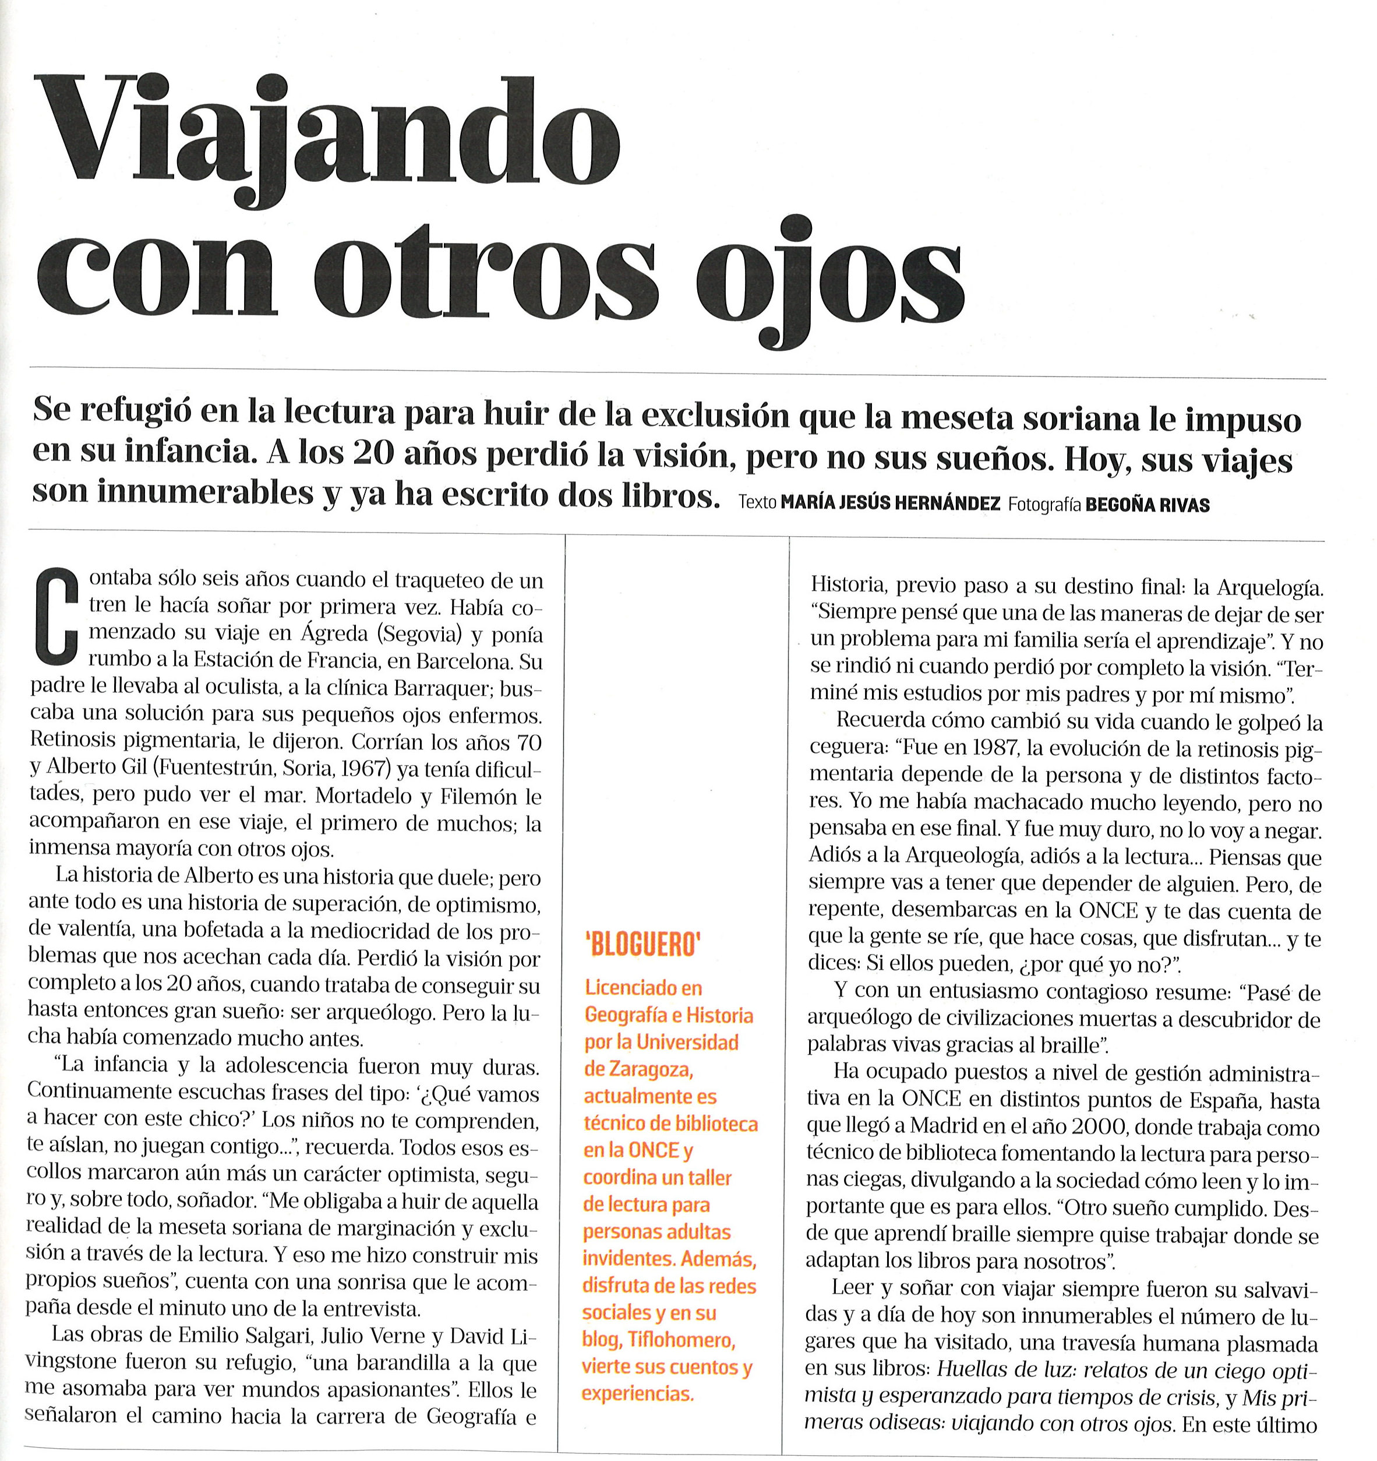

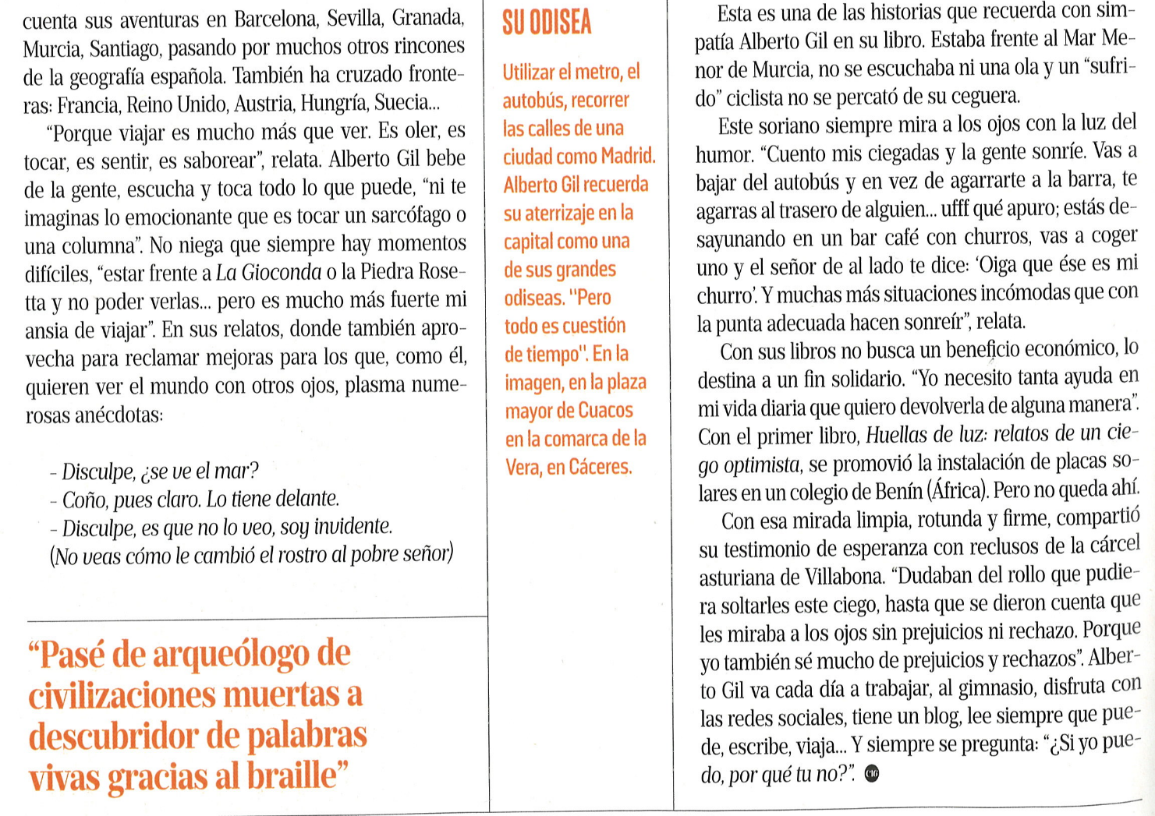

1.- A Alberto Gil le pronosticaron Retinosis pigmentaria cuando tenía
a) 6 años b) 20 años c) 70 años
2.- Alberto Gil tenía dificultades para ver pero pudo
a) ver el mar b) la estación de Francia c) la clínica Barraquer
3.- La historia de Alberto es
a) una historia triste b) una historia de esperanza c) una bofetada
4.- La infancia y la adolescencia fueron marcadas por
a) palabras duras b) falta de comprensión c) no jugar
5.- Alberto Gil venció todas las barreras por
a) la lectura b) soñador c) estar seguro
6.- Alberto Gil estudió primero
a) La arqueología b) la historia y la geografía c) la literatura
7.- Cuándo quedó ciego descubrió que en la ONCE, las personas
a) la pasaban mal b) la pasaban bien c) estaban tristes
8.- Ha trabajado en diferentes puestos en la ONCE y en toda España para
a) concientizar a la gente b) vender libros c) ganar dinero
9.- En sus libros relata sus viajes por España y Europa porque ve
- con sus ojos b) con ojos ajenos c) con la literatura
10.- Viajar para él, es sinónimo de
a) ver por sí mismo b) ver a través de la gente c) felicidad
11.- La gente se percata de su ceguera cuando
a) en el autobús se agarra de la barra b) come un churro del vecino c) lo atropella un ciclista
12.- Alberto Gil se considera un hombre
a) extraordinario b) con discapacidades diferentes c) común y corriente

- FUNCIONAMIENTO DE LA LENGUA.
CONJUGAR Y COMPLETAR EL PARRAFO: (6 puntos)
- El próximo mes, los jóvenes del barrio (alquilar) ______________ un coche porque (irse) _____________ de vacaciones; ayer, mi padre (dar a ellos) ________________ una serie de consejos que yo (esperar) ________________ que no (olvidarse a ellos) ________________. Yo (decir a ellos) ________________ que cuando (llegar) ________________ a las ciudades grandes (estacionarse) ________________ cerca del centro. Mi mamá (sugerir a ellos) ________________ que siempre (ir) ________________ de compras a los supermercados y que no (comprar) ________________ congelados, (dar a ellos) ________________ medicamentos y (decir a ellos) ________________ que cuando (estar conducir) ______________________ (tener) ________________ mucho cuidado. Y si (sentir) ________________ cansancio (pararse) ________________ un momento a descansar.
Además, si (beber) ________________ mucho o (llover) ________________ demasiado (tener) ________________ que ir a un hotel para evitar que alguien (enfermarse) ________________. En caso de que (acabarse a ellos) ________________ el dinero que no (dudar) ________________ en (llamarse) ________________.

COMPLETAR: (3 puntos)

- Cuando Miriam llegó _____________ casa, ya se había hecho______________ noche.
a) a / en b) a / de c) a / con
d) en / a e) en / de f) en / con
- Visto que no hay asientos libres, haremos el viaje ________________ pie.
a) de b) en c) con
- Últimamente, salgo todos los meses _________ compras. Antes, salía ________ vez ________ cuando.
a) de / de / en b) en / con / de c) con / de / a d) a / de / en
- Os ruego que habléis __________________ voz baja porque me duele la cabeza.
a) en b) a c) con
- Trabaja ________________ un bar________________ pagarse los estudios.
a) en / por b) a / por c) en /para d) a / para
- La paella ________________ como ________________ comerse tres platos.
a) es /por b) es / para c) está / por d) está / para
- ¿Tienes planes________________ las próximas vacaciones? ¿_______dónde irás?
a) por /a b) en / a c) para / a
d) por /en e) en / en f) para / en
- ________________ el balcón ________________ tu habitación se puede ver el mar.
a) en / de b) desde / de c) para / desde

- EXPRESIÓN ESCRITA: (7 puntos)

Has tenido una mala experiencia en la calle, el día de ayer te cruzaste con un invidente (Sergio) y sin querer lo golpeaste y fue a dar al suelo, se lastimó un hombro y lo tuviste que acompañar al hospital. (150 palabras)
Escribe un correo electrónico a su familia:
- Preséntate
- Cuéntales lo que pasó (la decisión que tomaste después del incidente)
- Informales de la situación actual
- Diles dónde se encuentra y qué tu pagarás los gastos

Viajando con los ojos. Recuperado el 19 de junio de 2015 de http://www.cambio16.com/reportajes/alberto-gil-pardo-escritor/

